ПОСТАНОВЛЕНИЕ

«21» октября 2019 года № 1267

г. Тверь

**О подготовке документации по планировке территории в границах земельных участков с кадастровыми номерами: 69:40:0200180:4346, 69:40:0200180:1766, (почтовый адрес ориентира: Тверская область, город Тверь, в Московском районе)**

Рассмотрев заявление Желудкова Дмитрия Николаевича, проживающего по адресу: город Тверь, пер. Заветный, д. 11, руководствуясь статьями 45, 46 Градостроительного кодекса Российской Федерации, решением Тверской городской Думы от 02.07.2003 г. № 71 «Правила землепользования и застройки города Твери»,

ПОСТАНОВЛЯЮ:

1. Принять предложение Желудкова Дмитрия Николаевича о подготовке документации по планировке территории в границах земельных участков с кадастровыми номерами: 69:40:0200180:4346, 69:40:0200180:1766, (почтовый адрес ориентира: Тверская область, город Тверь, в Московском районе)согласно схеме границ территории (прилагается).

2. Желудкову Дмитрию Николаевичу:

2.1. В течение 30-ти дней с даты опубликования настоящего постановления получить в департаменте архитектуры и градостроительства администрации города Твери задание на разработку документации, предусмотренной пунктом 1 настоящего постановления, с учетом предложений, предусмотренных пунктом 3 настоящего постановления.

2.2. Не позднее 12 месяцев с даты опубликования настоящего постановления представить в департамент архитектуры и градостроительства администрации города Твери проект планировки территории и проект межевания территории, подготовленные в составе документации по планировке территории, предусмотренной пунктом 1 настоящего постановления.

3. Предложения физических и юридических лиц о порядке, сроках подготовки и содержании документации, указанной в пункте 1 настоящего постановления, принимаются в департаменте архитектуры и градостроительства администрации города Твери в течение двух недель с даты опубликования настоящего постановления.

4. Департаменту архитектуры и градостроительства администрации города Твери:

4.1. Подготовить задание на разработку документации, предусмотренной пунктом 1 настоящего постановления, в соответствии с требованиями, установленными частью 10 статьи 45 Градостроительного кодекса Российской Федерации, и предложениями, предусмотренными пунктом 3 настоящего постановления.

4.2. В течение 15-ти дней с момента предоставления документации, предусмотренной пунктом 1 настоящего постановления, осуществить её проверку на соответствие требованиям, предусмотренным пунктом 4.1 настоящего постановления, и подготовить заключение.

4.3. В течение 5-ти дней направить подготовленное заключение и документацию, предусмотренную пунктом 1 настоящего постановления, в комиссию по землепользованию и застройке города Твери.

5. Комиссии по землепользованию и застройке города Твери в целях соблюдения прав человека на благоприятные условия жизнедеятельности, прав и законных интересов правообладателей земельных участков и объектов капитального строительства обеспечить проведение общественных обсуждений, предусмотренных статьей 5.1 Градостроительного кодекса Российской Федерации.

6. Настоящее постановление вступает в силу со дня его официального опубликования.

7. Контроль за исполнением настоящего постановления возложить на первого заместителя (заместителя) Главы Администрации города Твери, курирующего вопросы жилищно-коммунального хозяйства, строительства и архитектуры.

Отчет представить в течение 13 месяцев с даты опубликования настоящего постановления.

Глава города Твери А.В. Огоньков

|  |
| --- |
| Приложение  к постановлению Администрации города Твери    от «21» октября 2019 года № 1267 |

Схема границ территории

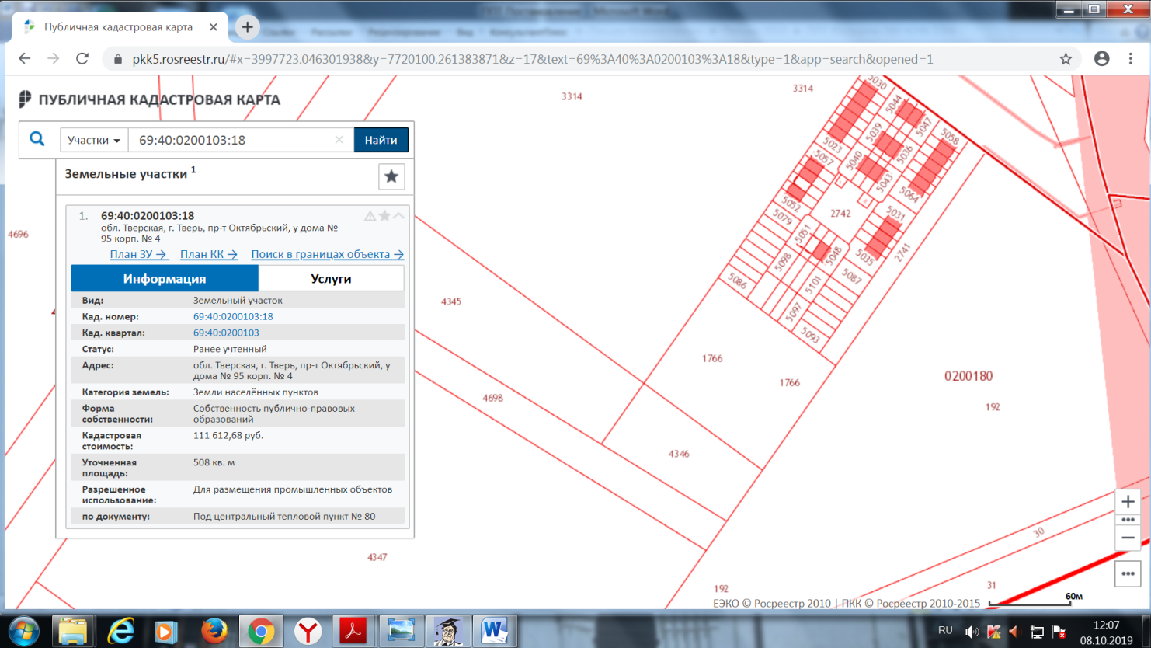

Начальник департамента

архитектуры и градостроительства

администрации города Твери,

главный архитектор города А.Е. Жоголев